Veselības dienas aktivitāšu idejas
pamatskolas vecuma izglītojamajiem

Tēma: Personīgā higiēna un infekcijas slimību profilakse
1.uzdevums
Aiciniet skolēnus izpildīt darba lapu, lai uzzinātu mikroorganismu funkcijas vai raksturīgos to izraisīto saslimšanu simptomus cilvēka organismā!
Darba lapas vienā kolonnā ir doti 10 dažādi mikroorganismi un otrā kolonnā – 10 dažādas to funkcijas (nepatogēnajiem mikroorganismiem) vai raksturīgie saslimšanas simptomi (patogēnajiem mikroorganismiem). Skolēnu uzdevums ir atrast informāciju par šiem mikroorganismiem (uzdevuma izpildē var izmantot viedtālruņus vai citus informācijas ieguves resursus), lai varētu pareizi savienot patogēnos organismus ar raksturīgajiem saslimšanas simptomiem un nepatogēnos organismus ar to funkcijām.
Nepieciešamais inventārs/resursi/materiāli: izprintētas darba lapas, rakstāmpiederumi, dators/viedtālruņi (informācijas meklēšanai).
Darba lapas piemērs:
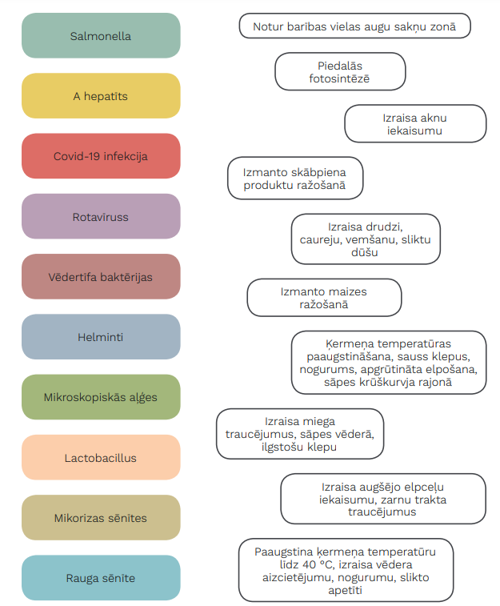
Papildu informācija pedagogam: https://www.spkc.gov.lv/lv/media/17942/download?attachment 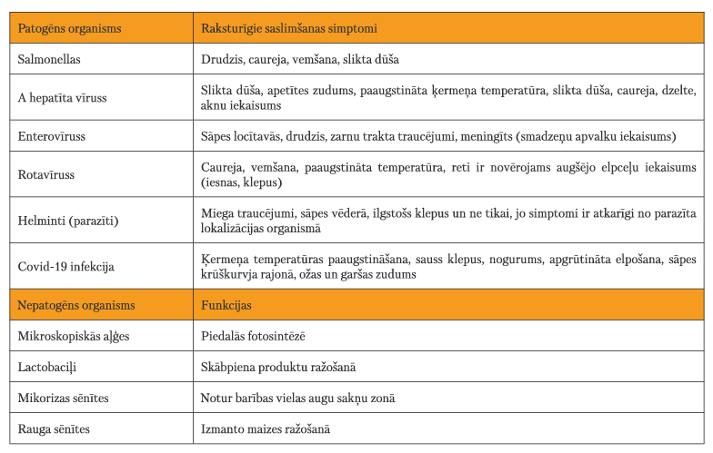
Failiem.lv saite, kur atrodama darba lapa (izprintēšanai): https://failiem.lv/f/svcde7a8j6

2.uzdevums
Uzdodiet skolēniem individuāli atrast informāciju par noteiktiem mikroorganismiem (skat. zemāk tabulā), to pārneses ceļiem, izraisītajām saslimšanām, pazīmēm un saslimšanas ierobežošanas pasākumiem. Alternatīva – sadaliet skolēnus grupās un katrai grupai iedaliet vienu pētāmo mikroorganismu, par kuru patstāvīgi jāatrod informācija un radoši jāattēlo svarīgākais (piemēram, sagatavojot vizuālu infografiku vai plakātu). Sagatavotais materiāls grupās jāprezentē visai klasei.
Mikroorganisms | Izplatīšanās | Slimības  simptomi | Ierobežošana
Gripas vīruss
Covid-19 infekcija
Rotavīruss gastroenterīts
Salmonella
Helminti

Nepieciešamais inventārs/resursi/materiāli: papīra lapas, rakstāmpiederumi, dators/viedtālruņi (informācijas meklēšanai) un citi kancelejas piederumi pēc nepieciešamības.
Papildu informācija pedagogam: https://www.spkc.gov.lv/lv/media/17942/download?attachment
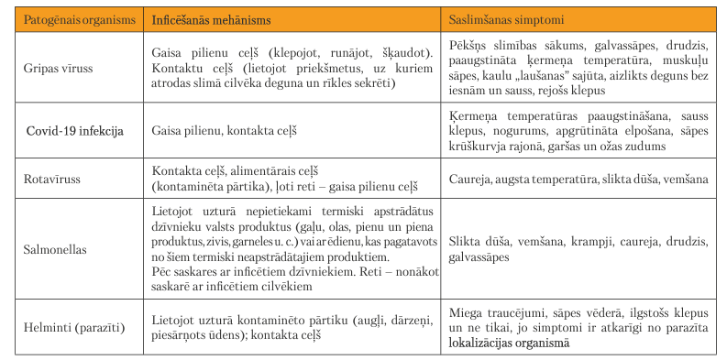

3.uzdevums
Kopā ar izglītojamajiem veiciet eksperimentu ar pipariem un ziepēm!
Darba gaita:
- Traukā ar ūdeni ieberiet melnos piparus un lūdziet skolēniem iemērkt tajā pirkstu (novērojums – pipari “pievelkas” klāt pie pirksta).
- Pēc tam lūdziet skolēniem saziepēt pirkstu un iemērkt pirkstu trauciņā atkārtoti (novērojums – pipari virzās prom no pirksta).
- Sniedziet skaidrojumu skolēniem, ka novērojums saistīts ar to, ka ziepes ir sārmains produkts, un tā pH līmenis pārrauj ūdens virsmas spriegumu un tādā veidā izraisa kustību.
Skolēnos ar šo eksperimentu var stiprināt izpratni par saistību starp ziepēm un cīņu ar mikroorganismiem.
Jautājumi skolēniem pēc eksperimenta:
- Kāpēc nepieciešams izmantot tieši ziepes, lai mazgātu rokas?
- Kādēļ no saziepēta pirksta pipari virzījās prom?
Nepieciešamais inventārs/resursi/materiāli: ūdens bļoda (vai dziļais šķīvis ar diametru līdz 25 cm), melnie pipari, šķidrās ziepes.

4.uzdevums
Aiciniet skolēnus piedalīties elpceļu infekcijas (piemēram, gripa, Covid-19) slimības izplatīšanās procesa simulācijā, lai labāk izprastu, kā izplatās infekcijas slimības un kādi ir profilaktiskie pasākumi. Piemēram, ja rokas netiks rūpīgi nomazgātas, pastāv liels risks cilvēkam saslimst ar gripu.
1. solis. Katram skolēnam pēc nejaušības principa tiek izdalīts pa kartītei. Kartītēm ir trīs dažādi burti vienā pusē — A, B vai C.
2. solis. Katrs skolēns klases ietvaros ar savu kartīti iet pie cita skolēna, un viens otram pasaka, kad viņi pēdējo reizi mazgāja rokas. Noslēgumā abi uzraksta savus savus vārdus viens uz otra kartītes.
3. solis. Katrs skolēns ar savu kartīti iet pie kāda cita skolēna, un pastāsta viens otram, kas visvairāk nepatīk, kad esi saslimis. Noslēgumā abi atkal uzraksta savus vārdus viens uz otra kartītes.
4. solis. Katrs skolēns atrod citu skolēnu un pastāsta par veidiem, kā viņš izvairās no saslimšanas. Noslēgumā abi atkal uzraksta savus vārdus uz otra kartiņas.
5. solis. Skolēniem tiek paskaidrots, ka viņi tikko piedalījās aktivitātē, kas parāda to, kā tiek izplatītas slimības. Burts A uz kartītēm nozīmēja gripa, burts B nozīmēja nemazgātas rokas un burts C – mazgātas rokas.
6. solis. Lūdziet skolēniem, kuriem bija A kartītes, nolasīt skaļi vārdus, kas ir otrā pusē kartītei. Tie būs pārējie skolēni, kurus kartīšu īpašnieks būtu varējis aplipināt ar šo slimību.
7. solis. Tie, kuriem ir B kartītes, pieceļas kājās. Tie būs skolēni, kuri nemazgāja rokas un ir saslimuši, bet tie, kuriem ir C kartītes — tie būs veselie skolēni, jo viņi mazgāja rokas.
8. solis. Pēc tam tie, kuriem ir B kartītes un kuri saslimuši, nolasa vārdus no savām kartītēm. Tie, kuriem ir B kartītes, ir saslimuši, bet tie, kuriem ir C kartītes – veseli!
9. solis. Saskaita, cik daudz saslimušo atklāts!
Kartīšu piemērs:

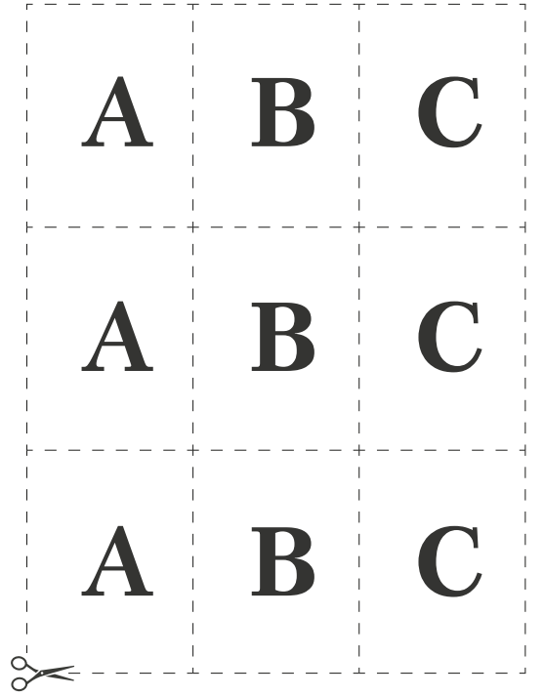
Nepieciešamais inventārs/resursi/materiāli: kartītes ar burtu apzīmējumiem (skaits atkarīgs no skolēnu skaita klasē), rakstāmpiederumi.

5.uzdevums
Organizējiet viktorīnu par personīgo higiēnu, pirms tās norises demonstrējot skolēniem izglītojošu video par šo tēmu: https://www.youtube.com/watch?v=Rp7mWgsxz9c&t=42s. Viktorīnas izpildi skolēniem var uzdot veikt gan individuāli, gan nelielās grupās (līdz 5 cilvēkiem vienā grupā).

Viktorīnas jautājumi:
1. Sākoties pubertātes vecumam, pastiprināti sāk darboties:
a) smadzenes
b) sviedru dziedzeri
c) garša

2. Nepatīkams ķermeņa aromāts veidojas, ja:
a) nemazgājas un nemaina apģērbu
b) pārāk bieži mazgājas
c) izmanto jaunas smaržas

3. Mazgāšanas biežumam jābūt:
a) 1 līdz 2 reizes nedēļā
b) 1 līdz 2 reizes dienā
c) 5 reizes nedēļā

4. Mazgājoties izmanto personīgo:
a) mazgāšanās līdzekli
b) fēnu
c) švammi un dvieli

5. Vislabāk ādu un poras attīrīt, mazgājoties:
a) dušā
b) vannā

6. Katru dienu ir jāmaina:
a) apakšveļa
b) cepure
c) dvielis

7. Lai nodrošinātu, ka āda elpo, apakšveļai jābūt:
a) sintētiskai
b) brīvai un ērtai, dabīga auduma
c) bez vīlēm

8. Tīro apģērbu:
a) neglabā kopā ar netīro
b) obligāti ir jāgludina
c) jāvelk tikai svētkos

Nepieciešamais inventārs/resursi/materiāli: izprintēti viktorīnas jautājumi. Alternatīva – nolasīt skolēniem viktorīnas jautājumus skaļi (pirmais atbild tas skolēns vai grupas kapteinis, kurš pirmais paceļ roku) vai izmantot interaktīvus rīkus, piemēram, Kahoot.
Papildu informācija pedagogam: https://www.spkc.gov.lv/lv/media/16670/download?attachment

6.uzdevums
Aiciniet skolēnus noskenēt kvadrātkodu un mobilajās viedierīcēs noskatīties video par cilvēka papilomas vīrusu (CPV), pēc tam veicot uzdevumu zināšanu pārbaudei!

Video par CPV (angļu valodā, ar subtitriem latviešu valodā): https://www.youtube.com/watch?v=qG7QqYT2eBc

Lūdziet skolēniem papildināt tekstu ar izlaistajiem vārdiem!
Papildini tekstu:
CPV jeb _______________________, ir ļoti izplatīts vīruss, kas visbiežāk tiek pārnests __________________ kontaktu ceļā. Būtībā gandrīz 80% seksuāli aktīvu cilvēku dzīves laikā inficēsies ar šo vīrusu un lielākajai daļai nebūs infekcijas simptomu. Ar _______ inficējas tieša kontakta laikā caur ādu, saskaroties dzimumorgāniem, vai seksuāla kontakta ceļā ar kādu, kuram ir šis vīruss.
Ir vairāki CPV tipi, un 90% gadījumu organisms pats atbrīvosies no CPV divu gadu laikā. Tomēr dažos gadījumos CPV var izraisīt dzimumorgānu _______________. Atsevišķi CPV tipi var arī paaugstināt risku saslimt ar __________.
Labā ziņa, ir tā, ka ir___________, kas var pasargāt pret šiem bīstamajiem CPV tipiem un tas nozīmē aizsardzību arī pret ________. Vakcīna ir ļoti droša un efektīva. Un, ja Tu veic vakcināciju un saņem visas vakcīnas devas atbilstošos intervālos, tā nodrošina gandrīz________ aizsardzību pret deviņiem dažādiem CPV tipiem. Visefektīvāk vakcīna sniegs aizsardzību, ja tā tiks saņemts, pirms esi bijis pakļauts CPV vīrusam, tas ir, pirms uzsākta _______________. Ja jau esi uzsācis dzimumdzīvi, bet vēl neesi vakcinēts pret CPV, tas nekas. Vakcinēšanās joprojām var būt ļoti efektīva, arī saņemot to tagad. Ja neesi pārliecināts, vai esi saņēmis vakcīnu pret CPV, pajautā par to saviem _________________ vai aizbildņiem.
Un atceries – pat tad, ja esi vakcinējies pret CPV, seksuāla kontakta laikā joprojām jāizmanto _____________________, lai pasargātu sevi no citām seksuāli transmisīvām slimībām. Vakcīna pret CPV ir lielisks veids kā pasargāt savu________________.

Nepieciešamais inventārs/resursi/materiāli: izprintēti uzdevumi teksta papildināšanai, mobilās viedierīces, rakstāmpiederumi.
Informācija pedagogam: CPV jeb cilvēka papilomas vīruss, ir ļoti izplatīts vīruss, kas visbiežāk tiek pārnests seksuālu kontaktu ceļā. Būtībā gandrīz 80% seksuāli aktīvu cilvēku dzīves laikā inficēsies ar šo vīrusu un lielākajai daļai nebūs infekcijas simptomu. Ar CPV inficējas tieša kontakta laikā caur ādu, saskaroties dzimumorgāniem, vai seksuāla kontakta ceļā ar kādu, kuram ir šis vīruss.
Ir vairāki CPV tipi, un 90% gadījumu organisms pats atbrīvosies no CPV divu gadu laikā. Tomēr dažos gadījumos CPV var izraisīt dzimumorgānu kārpas. Atsevišķi CPV tipi var arī paaugstināt risku saslimt ar vēzi.
Labā ziņa, ir tā, ka ir vakcīna, kas var pasargāt pret šiem bīstamajiem CPV tipiem un tas nozīmē aizsardzību arī pret vēzi. Vakcīna ir ļoti droša un efektīva. Un, ja Tu veic vakcināciju un saņem visas vakcīnas devas atbilstošos intervālos, tā nodrošina gandrīz 100% aizsardzību pret deviņiem dažādiem CPV tipiem. Visefektīvāk vakcīna sniegs aizsardzību, ja tā tiks saņemts, pirms esi bijis pakļauts CPV vīrusam, tas ir, pirms uzsākta dzimumdzīve. Ja jau esi uzsācis dzimumdzīvi, bet vēl neesi vakcinēts pret CPV, tas nekas. Vakcinēšanās joprojām var būt ļoti efektīva, arī saņemot to tagad. Ja neesi pārliecināts, vai esi saņēmis vakcīnu pret CPV, pajautā par to saviem vecākiem vai aizbildņiem.
Un atceries – pat tad, ja esi vakcinējies pret CPV, seksuāla kontakta laikā joprojām jāizmanto prezervatīvs, lai pasargātu sevi no citām seksuāli transmisīvām slimībām. Vakcīna pret CPV ir lielisks veids kā pasargāt savu veselību.

Tēma: Veselīgs uzturs
1.uzdevums
Aiciniet skolēnus izpildīt testu zināšanu pārbaudei par veselīgu uzturu!
Testa jautājumi:
- Vai zini vismaz cik porcijas dārzeņu, augļu un ogu Tev dienā ir jāapēd?
- 2 porcijas
- 3 porcijas
- 4 porcijas
- 5 porcijas
Skaidrojums – Veselīga uztura ieteikumi rekomendē dienā apēst vismaz 5 porcijas jeb 500g dārzeņu, augļu un ogu.
- Kas, Tavuprāt, ir viena porcija dārzeņu, augļu vai ogu?
- 1 vidēja izmēra ābols
- sauja melleņu
- bļodiņa lapu salātu
- visi varianti ir pareizi
Skaidrojums – piemēri 1 porcijai ir norādīti šeit:
https://www.spkc.gov.lv/lv/media/17366/download?attachment
- Cik bieži uzturā būtu jālieto zivis?
- vismaz reizi nedēļā
- vismaz 2 reizes nedēļā
- vismaz reizi divās nedēļās
- vismaz reizi mēnesī
Skaidrojums – rekomendējams lietot zivis uzturā vismaz 2 reizes nedēļā, no kurām vienu reizi uzturā būtu jāiekļauj tieši treknās zivis (lasis, forele, siļķe u.c.). Zivis ir labs olbaltumvielu, selēna un joda avots, kas ir svarīgas uzturvielas bērna pilnvērtīgai augšanai un attīstībai. Treknās zivis satur arī omega-3 taukskābi, kas ir būtiska normālai smadzeņu darbībai.
Diskusijai – cik bieži skolēni lieto uzturā zivis? Vai tās ir vismaz 2 reizes nedēļā? Kādas zivis visbiežāk tiek lietotas uzturā?
- Kuri pārtikas produkti satur daudz kalcija – minerālvielu, kas palīdz mūsu kauliem un zobiem būt stipriem?
- maizes izstrādājumi
- kartupeļi
- piena produkti
- burkāni
Skaidrojums – Piena produkti, īpaši siers un biezpiens, ir labs kalcija avots. Kalcijs ir nepieciešams kaulu un zobu veselībai.
Diskusijai – kādi ir skolēnu iecienītākie piena produkti? Vai skolēni var atbildēt, kādēļ bezpiedevu piena produkti būs veselīgāki (jo nesatur daudz pievienotā cukura).
- Ar kādu dzērienu vislabāk veldzēt slāpes?
- ūdeni un nesaldinātu zāļu vai augļu tēju
- limonādi
- kvasu
- saldējuma kokteili
Skaidrojums – Slāpes vislabāk veldzēt ar ūdeni vai zāļu, augļu tējām (bez cukura). Saldinātie dzērieni neveldzē slāpes, kā arī satur cukuru un, patērēti lielos daudzumos, var veicināt liekā svara veidošanos.
- Kāds pārtikas produkts būs labs olbaltumvielu avots un palīdzēs atjaunoties muskuļiem pēc sportošanas?
- biezpiens
- olas
- pupiņas
- visas atbildes ir pareizas
Skaidrojums – Biezpiens, olas un pupiņas ir labs olbaltumvielu avots un palīdzēs muskuļiem atjaunoties pēc sportošanas.
- Kurš no piedāvātajiem variantiem būs veselīga uzkoda starpbrīdī?
- čipsi
- šokolāde
- sauja riekstu un nedaudz žāvēto augļu
- kukurūzas nūjiņas
Skaidrojums – rieksti ir minerālvielu un labo taukvielu avots – divas būtiskas uzturvielas normālai smadzeņu darbībai. Žāvētie augļi ir arī minerālvielu avots. Lai gan žāvētie augļi satur arī daudz cukura, nelielos daudzumos patērēti, tie būs veselīga alternatīva neveselīgajiem našķiem.
Nepieciešamais inventārs/resursi/materiāli: izprintēti testa jautājumi. Alternatīva – nolasīt testa jautājumus skaļi un kopīgi atbildēt uz jautājumiem vai izmantot interaktīvus rīkus, piemēram, Kahoot.
Papildu informācija pedagogam/skolēniem: https://www.spkc.gov.lv/lv/media/18594/download?attachment; https://www.spkc.gov.lv/lv/media/19233/download?attachment

2.uzdevums
Aiciniet skolēnus izpildīt anagrammu krustvārdu mīklu! Lai ievietotu augļa vai ogas nosaukumu krustvārdu mīklā, no sākuma nepieciešams atminēt anagrammu.
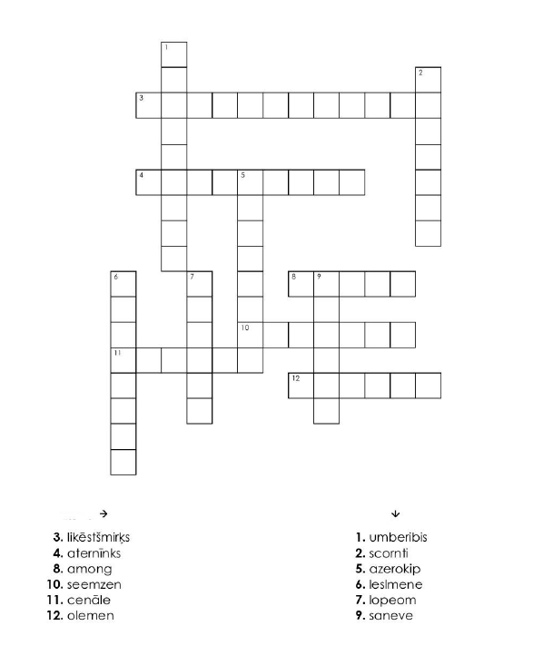
Atbildes:
1.bumbieris
2.citrons
3. smiltsērkšķis
4.nektarīns
5.aprikoze
6.mellenes
7.pomelo
8.mango
9.avenes
10.zemenes
11.lācene
12. melone
Nepieciešamais inventārs/resursi/materiāli: izprintētas krustvārdu mīklas, rakstāmpiederumi.
Failiem.lv saite, kur atrodama anagrammu krustvārdu mīkla (izprintēšanai): https://failiem.lv/f/svcde7a8j6

3.uzdevums
Aiciniet skolēnus mazās grupās izstrādāt nelielu pētījumu par kādu augli vai dārzeni, lūdzot sameklēt atbildes uz šādiem jautājumiem:
- Augļa/dārzeņa nosaukums
- Augļa/dārzeņa dzimtene
- Kā auglis/dārzenis aug?
- Kādas organismam nepieciešamās uzturvielas ir šajā auglī/dārzenī?
- Kā šo augli/dārzeni var izmantot pārtikā?
- No šī augļa/dārzeņa gatavota veselīga ēdiena recepte.
Nepieciešamais inventārs/resursi/materiāli: papīra lapas, rakstāmpiederumi, grāmatas, interneta resursi informācijas meklēšanai.

4.uzdevums
Lūdziet skolēniem sagatavot domrakstu par tēmu “Ēdiens manam labākajam draugam”! Domrakstā jāiekļauj apraksts par veselīgiem ēdieniem un dzērieniem, ar kuriem vēlētos uzcienāt savu labāko draugu, pamatojot to izvēli. Bērni, kuri vēlas, domrakstus klasē var prezentēt, tos nolasot.
Pēc darbu paveikšanas kopā ar skolēniem pārrunājiet, kāpēc konkrētie pārtikas produkti ir iekļauti domrakstā, rosinot izvērtēt pārtikas produktu atbilstību veselīga uztura pamatprincipiem.
Nepieciešamais inventārs/resursi/materiāli: papīra lapas, rakstāmpiederumi.

Tēma: Fiziskās aktivitātes
1.uzdevums
Demonstrējiet dinamisko kustību paužu video pusaudžiem un aiciniet atkārtot ekrānā redzamās kustības!
Dinamisko kustību paužu video sērija pamatskolas vecuma bērniem: https://www.youtube.com/watch?v=GTkDrudx_M0&list=PLF53RluJDE3OIE-dmmT72kq6UwiwCDulX
Nepieciešamais inventārs/resursi/materiāli: dators, skandas, projektors vai interaktīvā tāfele dinamisko kustību paužu video demonstrācijai.
Papildu informācija pedagogam: Ar dinamiskajām pauzēm tiek aktivizēta asinsrite un elpošana, pārtraukta ilgstoša sēdēšana mācību stundās, kā arī tiek atjaunota bērnu uzmanība mācību procesam. Šādā veidā bērni tiek radināti pie dienas režīma, kad pēc sēdēšanas ir nepieciešams veikt fiziskās aktivitātes. Ar dinamisko paužu palīdzību, organizējot tās bērnam interesantā veidā un atbilstoši vecumam, iespējams bērnos radīt prieku un patiku iesaistīties fiziskās aktivitātēs, kā arī palielinās varbūtība, ka, bērnam pieaugot, fiziskas aktivitātes un kustības kļūs par ikdienas ieradumu.

2.uzdevums
Aiciniet skolēnus, izmantojot viedierīces, atbildēt uz 7 jautājumiem, aizpildot interaktīvu testu, lai noskaidrotu, vai ikdienā skolēni ievēro pietiekamu fizisko aktivitāšu līmeni: https://www.spkc.gov.lv/lv/fizisko-aktivitasu-tests.
Pārrunājiet iegūtos rezultātus un aiciniet skolēnus dalīties ar iecienītākajiem kustību/fizisko aktivitāšu veidiem. Alternatīva – katrs skolēns secīgi nosauc vienu fizisko aktivitāšu ideju. Skolēnu nosauktās idejas nedrīkst atkārtoties. Tādējādi skolēni tiks rosināti apdomāt daudzveidīgas fizisko aktivitāšu iespējas ikdienā, daloties tajās ar citiem.
Nepieciešamais inventārs/resursi/materiāli: dators vai viedierīces, interneta pieslēgums.
Papildu informācija pedagogam/skolēniem: https://www.spkc.gov.lv/lv/media/17393/download?attachment; https://www.spkc.gov.lv/lv/media/4747/download?attachment

3.uzdevums
Organizējiet kartīšu spēli klasē! Sagatavojiet kartītes/lapiņas, kurās norādītas dažādas aktivitātes (lēkāšana uz vietas, pietupieni, izklupieni u.c.). Katrs skolēns izvēlas vienu kartīti un izpilda norādīto aktivitāti 20 sekundes. Pēc tam bērni samainās ar kartītēm ar blakussēdētāju un izpilda arī šo aktivitāti 20 sekundes. To atkārto, mainoties ar kartītēm 5 reizes ar citiem klasesbiedriem.
Idejas aktivitātēm: soļošana uz vietas ar augstu paceltiem ceļgaliem, skriešana uz vietas, palēcieni/lēkšana uz vietas, lēkšana uz vienas kājas, pietupieni, izklupieni uz priekšu, izklupieni uz sāniem, plecu apļošana, plaukstu apļošana, elkoņu locītavu apļošana, roku vēzēšana uz augšu un leju, noliekšanās ar ķermeņa augšdaļu uz sāniem, gurnu apļošana, pēdu apļošana potītes locītavās, pacelšanās puspirkstos, taisnu kāju celšana uz sāniem, taisnu kāju vēzēšana uz priekšu un atpakaļ u.c.
Nepieciešamais inventārs/resursi/materiāli: kartītes/lapiņas ar norādītām fiziskajām aktivitātēm (var gan uzrakstīt aktivitāti, gan pievienot attēlu/vizualizāciju).
Vizuālā attēlojuma piemērs:
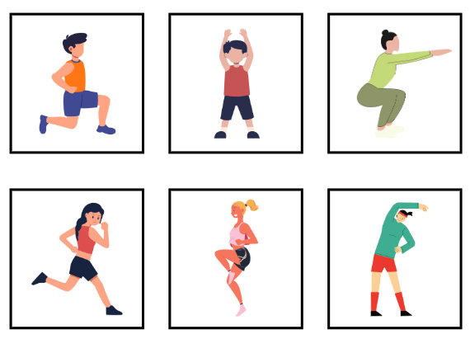

4.uzdevums
Organizējiet individuālo darbu skolēniem “Mans aktīvais ceļš no/uz mājām un skolu”!
Lūdziet skolēniem, izmantojot viedierīces, virtuālajā kartē atrast savu ceļu no mājām uz skolu. Dodiet uzdevumu skolēniem maršrutu pārvērst vizuālā shēmā, kurā iezīmēts skolēna pārvietošanās ceļš, un izvērtēt, iezīmēt un analizēt tās vietas, kuras var uzskatīt par draudzīgām fiziskajai aktivitātei, kā arī tās, kurās nepieciešams kāds risinājums fizisko aktivitāšu veicinošas vides uzlabojumiem (piemēram, veloceliņš, āra vingrošanas kompleksa ierīkošana vai tml.).
Nepieciešamais inventārs/resursi/materiāli: dators vai mobilās viedierīces, papīra lapas, rakstāmpiederumi.

Tēma: Psihiskā veselība
1.uzdevums
Pārrunājiet ar skolēniem, kādas ikdienišķas situācijas var radīt stresu/satraukumu (piemēram, satraukums pirms uzstāšanās, eksāmena vai pārbaudes darba, konfilkts ar draugiem). Kopīgi izmēģiniet vairākas nomierināšanās tehnikas.
Miera elpa:
1. Uzliec vienu plaukstu uz vēdera, pie nabas.
2. Lēnām ievelc dziļi elpu – Tavai plaukstai jāsajūt, kā vēders piepūšas.
3. Aizturi elpu, izskaitot līdz 3.
4. Lēnām izpūt elpu – Tavai plaukstai jāsajūt, ka vēders noplok.
5. Atkārto 3 –10 reizes.
Pārrunājiet, vai pēc šī vingrinājuma izpildes skolēni jūtas mierīgāk.
Sazemēšanās:
Apskaties sev apkārt un saskaiti:
5 lietas, kuras Tu vari redzēt (piemēram, priekšmeti, cilvēki);
4 lietas, kuras Tu sajūti (vējš, pieskāriens, apģērbs);
3 lietas, kuras Tu dzirdi (troksnis, mūzika, balss);
2 lietas, kuras Tu sasmaržo (ēdiens, kafija);
1 lieta, kuru Tu sagaršo (karamele, mentols).
Nepieciešamais inventārs/resursi/materiāli: papildu resursi nav nepieciešami.

2.uzdevums
Aiciniet skolēnus grupās izstrādāt radošos darbus vai plakātus par tēmām “Manas stiprās puses un īpašības”, “Veidi, kā būt jaukam”, “Aktivitātes, kuras rada prieku un gandarījumu”!
Skolēnu radošos darbus piestipriniet pie sienas klasē, lai tas kalpo par ikdienas atgādni rūpēties par psihisko veselību.
Nepieciešamais inventārs/resursi/materiāli: balta lapa (A3 formāts), krāsainais papīrs, rakstāmpiederumi u. c. kancelejas piederumi pēc nepieciešamības.

3.uzdevums
Kopīgi klasē noskatieties mācību filmu pusaudžu ņirgāšanās mazināšanai skolās un pārrunājiet redzēto (skolēnu sajūtas, kas visvairāk palika atmiņā u. tml.)!
https://www.youtube.com/watch?v=AiAILq27uWY&list=PLgVhm3okTAk37WT7COePKtFWLkyyZNMSE&index=6
Pēc filmas noskatīšanās, piestipriniet pie sienas klasē plakātu: https://esparveselibu.lv/sites/default/files/2022-05/VM_plak%C4%81ts%20skol%C4%81m_A3_final.pdf
Nepieciešamais inventārs/resursi/materiāli: dators, skandas, projektors vai interaktīvā tāfele mācību filmas demonstrācijai.
Papildu informācija pedagogam: https://www.esparveselibu.lv/sites/default/files/2023-04/PSK-VSK%20makets.pdf

4.uzdevums
Lūdziet audzēkņus padomāt un atcerēties pēdējā strīda situāciju, kas viņiem radās ar saviem draugiem. Izdaliet līmlapiņas un lūdziet skolēniem uzrakstīt:
- uz vienas līmlapiņas: kā viņi tajā brīdī (strīda situācijā) jutās;
- uz otras līmlapiņas: ko viņi gribēja panākt strīda situācijas rezultātā.
- Piespraudiet pie tāfeles divas A1 formāta papīra lapas. Uz vienas lapas uzrakstīts – EMOCIJAS, uz otras – VAJADZĪBAS.
- Aiciniet audzēkņus, kuri vēlas, pienākt pie tāfeles, pielīmēt līmlapiņas un skaļi nolasīt uzrakstīto:
- emocijas, kā viņi jutās pēdējā strīda situācijā;
- vajadzības, ko viņi vēlējās panākt strīda situācijā.
- No audzēkņu atbildēm iezīmējas audzēkņu sajūtas un nepiepildītās vēlmes strīda situācijā.
- Paņemiet cepuri vai necaurspīdīgu maisiņu, kurā ielikti 8–9 dažādi priekšmeti. Lūdziet diviem brīvprātīgajiem audzēkņiem pilnīgā klusumā katram atsevišķi aptaustīt maisiņu 30 sekundes (vispirms aptausta viens un tad otrs audzēknis).
- Lūdziet nosaukt skaļi, cik un kādi priekšmeti ir maisiņā. Maisiņā ir tādi priekšmeti kā, piemēram, silikona gumija (vai tamlīdzīgs materiāls), neuzpūsts balons, kurus nevar sataustīt.
- Audzēkņi bieži vien nosauc atšķirīgu priekšmetu skaitu, tāpēc jautājiet: Kuram ir taisnība? Kā mēs to varētu noskaidrot?
- Atveriet cepuri vai maisiņu un izņemiet visus priekšmetus, tos saskaitot.
Skaidrojiet skolēniem, ka šo demonstrējumu var salīdzināt ar strīdiem, un uzsver, ka katram mums ir savi iemesli, kāpēc mēs strīdamies, un vajadzības, ko mēs vēlamies panākt strīda situācijā. Tāpēc labākais risinājums ir izrunāties un noskaidrot, kādas ir katra vajadzības un kādi ir mūsu iemesli strīdam. Salīdzinot ar iepriekš veikto uzdevumu, noskaidrot, kas ir mūsu „cepurē”. Ko strīda rezultātā mēs vēlamies panākt?
Nepieciešamais inventārs/resursi/materiāli: līmlapiņas, divas A1 formāta papīra lapas, cepure vai necaurspīdīgs maisiņš, gumija, balons vai citi priekšmeti.

5.uzdevums
Aiciniet skolēnus spēlēt “Veselīga miega BINGO”, lai noskaidrotu, vai ikdienā tiek ievēroti un praktizēti veselīgu miegu veicinoši paradumi. Salīdziniet klasē iegūtos rezultātus un pārrunājiet tos!
Nepieciešamais inventārs/resursi/materiāli: izprintētas spēles, rakstāmpiederumi.
Spēles piemērs:
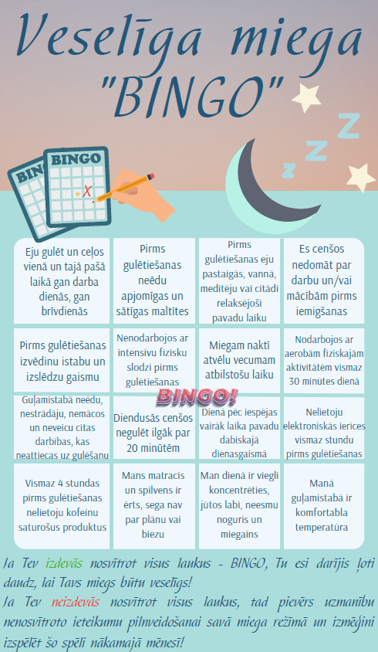
Failiem.lv saite, kur atrodama spēle “Veselīga miega bingo” (izprintēšanai): https://failiem.lv/f/zhuj8mpxtp
6.uzdevums
Orgnizējiet īsas aktivitātes klases kolektīva saliedēšanai!
6.1. Mērķis: “lauzt ledu” skolēnu starpā un ļaut skolēniem iepazīt savus klasesbiedrus no cita skatupunkta.
Aktivitātes ilgums: 15 – 25 minūtes.
Katrs skolēns uz līmlapiņas vai lapas uzraksta 5 faktus par sevi. Vēlāk līmlapiņas (klases ietvaros) skolotājs salasa vienkopus un tās sajauc. Pirmo līmlapiņu no kaudzes izvelk skolotājs, kurš izlasa vienā no līmlapiņām minētos faktus. Tajā brīdī skolēni cenšas uzminēt, kuram no viņiem piemīt minētie fakti. Faktus lasa pa vienam. Tas, kurš pirmais atmin skolēnu, kuram atbilst raksturojums, iet nākamais izvilkt nākamo līmlapiņu ar faktiem. Aktivitāte turpinās, līdz tiek atpazīti visi skolēni grupā.

Nepieciešamais inventārs/resursi/materiāli: līmlapiņas, rakstāmpiederumi.
6.2. Mērķis: “lauzt ledu” skolēnu starpā un ļaut skolēniem iepazīt citam citu.
Aktivitātes ilgums: 10 – 15 minūtes.
Skolēni tiek sadalīti grupās (grupu skaits atkarīgs no klases lieluma). Katrai grupai tiek dots 5 – 7 minūšu laiks, kurā skolēni cenšas atrast, kas viņu grupai ir kopīgs. Piemēram, visi grupas biedri spēlē futbolu. Jācenšas domāt radoši. Jo oriģinālāk, jo labāk. Atbilde, ka visi grupas biedri mācās vienā skolā vai klasē, neder. Skolēniem jācenšas iepazīt citam citu un jāmēģina sameklēt kopīgais.

Nepieciešamais inventārs/resursi/materiāli: nav nepieciešami papildu resursi.
6.3. Mērķis: pārbaudīt klases kolektīva spēju būt saliedētiem un izdomāt stratēģiju, kā iegaumēt pēc iespējas vairāk priekšmetu.
Aktivitātes ilgums: 5 – 15 minūtes.
Skolēni tiek sadalīti grupās pa 3 – 5 (atkarībā no klases lieluma). Katrai grupai uz galda tiek novietoti 20 – 45 dažādi priekšmeti (atslēga, pildspalva, magnēts, matu gumija u.tml.), kas ir pārklāti ar kādu apsegu tā, lai skolēni neredz, kas atrodas zem tā. Skolēni paši nezina, kādi priekšmeti atrodas uz galda. Uz komandu “starts” vienam no grupas biedriem jāatsedz uz galda noliktie priekšmeti, kamēr visa grupa cenšas iegaumēt, kas salikts uz galda. Uz priekšmetiem drīkst skatīties 15 sekundes. Pēc 15 sekundēm priekšmetus atkārtoti aizsedz, tad grupām tiek dota minūte, kuras laikā grupai jāsaraksta ieraudzītos priekšmetus. Pēc minūtes kādam no grupas biedriem atkal jābūt gatavībā atsegt priekšmetus uz 15 sekundēm, kamēr visa grupa no jauna cenšas iegaumēt priekšmetus. Kad ir pagājušas 15 sekundes, grupām tiek dotas 2 minūtes, lai papildinātu sarakstu ar ieraudzītajiem priekšmetiem. Beigās tiek pārbaudīts, cik daudz un cik precīzi grupas spējušas iegaumēt ieraudzītos priekšmetus.
P.S. Jo vairāk priekšmetu, jo interesantāk.

Nepieciešamais inventārs/resursi/materiāli: 20 – 45 dažādi, nelieli priekšmeti (atslēga, pildspalva, magnēts, matu gumija u.tml.), apsegs priekšmetu nosegšanai, papīra lapas, rakstāmpiederumi.

Tēma: Seksuālā un reproduktīvā veselība
1.uzdevums
Demonstrējiet izglītojošu filmu jauniešiem (piemērota 9. klašu skolēniem), par to, kā veidot cieņpilnas, veselīgas attiecības, kā sarunāties par seksuālās un reproduktīvās veselības jautājumiem un biežākajiem jauniešu starpā sastopamajiem mītiem.
Izglītojošā filma atrodama šeit: https://www.youtube.com/watch?v=yjFCMe1Q9mc
Filmas saturs:
- Kontracepcijas nozīme;
- Saruna par seksu ar vecākiem un vienaudžiem;
- Atbildīgu attiecību veidošana;
- Spēja pateikt "NĒ";
- Kliedēti izplatītākie mīti par seksu un seksuālo veselību.
Pēc filmas noskatīšanās aiciniet skolēnus izveidot plakātu vai infografiku par kādu filmā apskatīto tēmu, piemēram, mīti/fakti par seksuālo veselību, cieņpilnu attiecību veidošana. Var izmantot papildu resursus un informatīvos materiālus infografikas/plakāta sagatavošanai.
Nepieciešamais inventārs/resursi/materiāli: dators, skandas, projektors video demonstrācijai, papīra lapa, rakstāmpiederumi un citi kancelejas piederumi (var izstrādāt infografiku, izmantojot digitālos rīkus, piemēram, Canva).

2.uzdevums
Aiciniet skolēnus uz aktivitāti seksuāli transmisīvo infekciju profilakses principu izpratnes veicināšanai! Pirms uzdevuma izpildes aktivitātes, vadītājam ir jāizskaidro audzēkņiem, ka sasveicinoties nav iespējams inficēties ar seksuāli transmisīvajām infekcijām. Sasveicināšanās, pildot šo uzdevumu, ir jāuztver kā simbolisks fizisks kontakts.
- Sagrieziet mazas lapiņas, kuru skaits ir atbilstošs audzēkņu skaitam klasē. Uz divām no lapiņām uzzīmējiet krustiņus un uz vienas burtu P. Visas lapiņas aizlociet un ieberiet cepurē vai kādā traukā. Lūdziet audzēkņus nostāties aplī un izstāstiet uzdevuma noteikumus.
- Katram audzēknim jāizvelk viena lapiņa (to nedrīkst atlocīt, audzēknis lapiņu glabā pie sevis). Audzēkņiem jāiet citam pie cita un jāsasveicinās ar 3 audzēkņiem, atceroties secību, kādā notika sasveicināšanās.
- Lūdziet audzēkņus atkal nostāties aplī un atlocīt lapiņas.
- Tie audzēkņi (2), kuriem lapiņā ir krustiņš, ir bijuši „inficējušies”, un viņiem jāieved aplī tie, ar kuriem viņi sasveicinājās.
- Pēc tam tie audzēkņi, kas tikko ienākuši aplī, ieved aplī tos audzēkņus, ar kuriem viņi sasveicinājās pēc sasveicināšanās ar audzēkni, kas viņus ieveda aplī.
- Tad tie, kas tikko ienāca aplī, ieved nākamos. Tad lūdziet pieteikties audzēkni (1), kuram lapiņā bija burts P. Tas nozīmē, ka viņš ir savos seksuālajos kontaktos „lietojis” prezervatīvu. Šis audzēknis iziet no apļa un izved arī tos nodarbības biedrus, kurus ieveda aplī, ja vien šie audzēkņi pēc tam nav sasveicinājušies ar citiem inficētajiem audzēkņiem.
Šādā veidā audzēkņi var uzskatāmi pārliecināties, cik ātri notiek inficēšanās ar STI, ja seksuālos kontaktos netiek lietoti izsargāšanās līdzekļi, piemēram, prezervatīvs. Pārrunājiet ar audzēkņiem uzdevuma rezultātus, daloties ar secinājumiem.
Nepieciešamais inventārs/resursi/materiāli: mazas lapiņas, kuru skaits ir atbilstošs audzēkņu skaitam klasē (uz divām no lapiņām uzzīmē krustiņus un uz vienas burtu P).

3.uzdevums
Lūdziet audzēkņiem uz līmlapiņām uzrakstīt, kas, viņuprāt, ir pubertāte? Kad tas ir paveikts, dodiet iespēju izteikties skolēniem, kuri vēlas nolasīt savas atbildes. Atkarībā no skolēnu skaita aiciniet skolēnus sadalīties grupās: katrai grupai uz lapas jāuzzīmē 10 gadus veca meitene un 10 gadus vecs zēns. Pie zīmējuma aiciniet skolēnus pierakstīt, viņuprāt, visas tās lietas, par ko interesējas 10 gadus veca meitene un 10 gadus vecs zēns, ar ko viņa/viņš nodarbojas, par ko domā, kādas ir viņas/viņa intereses. Katra grupa iepazīstina pārējos skolēnus ar saviem secinājumiem un pamato, kāpēc grupai ir šāds viedoklis.
Vēlāk pārrunājiet nozīmīgākās fiziskās un emocionālās izmaiņas meitenēm un zēniem pubertātes laikā.
Nepieciešamais inventārs/resursi/materiāli: baltas papīra lapas, zīmuļi, rakstāmpiederumi.
Papildu informācija pedagogam/skolēniem: https://www.spkc.gov.lv/sites/spkc/files/data_content/buklets_meitenes_puisi1.pdf

4.uzdevums
Kopā ar skolēniem (aktivitāte būs piemērotāka 5.–6.klašu skolēniem) veiciet aktivitāti “Labs, slikts, šaubos”, veicinot izglītojamo izpratni par labiem un sliktiem pieskārieniem, attīstot spējas tos atpazīt!
Pielīmējiet lapu ar vārdu "Labs" pie vienas klases sienas, ar vārdu "Slikts" – pie pretējās sienas. Lapu ar vārdu "Šaubos" nolieciet uz grīdas klases vidū. Nolasiet situāciju un lūdziet skolēniem nostāties tajā klases vietā, kura vislabāk raksturo bērna domas par to. Lūdziet bērniem no katras grupas paskaidrot savu izvēli. Paskaidrojiet, ja diskusijas laikā viņi maina domas, viņi drīkst mainīt savu vietu klasē un aiziet attiecīgi pie konkrētās sienas vai nostāties klases vidū. Ja tāda situācija notiek, tad pajautājiet, kas (informācija, argumenti) lika mainīt domas.
Nepieciešamais inventārs/resursi/materiāli: sagatavots situāciju saraksts, trīs A4 lapas ar vārdiem "Labs", "Slikts", "Šaubos".
Situāciju piemēri:
- Klasesbiedrs (zēns) ar dūri uzsit pa plecu;
- Ģērbtuvē palīdz sakārtot apģērbu (varat izveidot 3 dažādas situācijas, jo viedokļi par katru var būt atšķirīgi – treneris palīdz bērnam, meitene meitenei, zēns zēnam; vai arī izsakiet vispārēju apgalvojumu, kā rakstīts līdz iekavām, un pēc tam lūdziet bērniem paskaidrot, kādu situāciju viņi iztēlojušies, kad izvēlējās, pie kuras sienas nostāties).
- Sēdēt klēpī (lūdziet bērniem pēc tam precizēt – kādu situāciju iztēlojušies; vai izveidojiet vairākus apgalvojumus – sēdēt klēpī mammai, sēdēt klēpī onkulim, klasesbiedrene sēž klēpī klasesbiedrenei, klasesbiedrs sēž klēpī klasesbiedram u. tml. – un tā par katru no turpmāk minētajām situācijām).
- Nobučot.
- Grūstīties.
- Aizmigt uz pleca.
- Apskaut.
- Uzsist pa dibenu u.c.

Tēma: Traumatisma profilakse
1.uzdevums
Sadaliet skolēnus 4–5 grupās un aiciniet katru grupu izlozēt vienu situāciju uzdevumu, tad izdaliet situācijas aprakstus un jautājumus. Lūdziet skolēnus 5–7 minūšu laikā pārdomāt atbildes un tad iepazīstināt visus klasesbiedrus ar situāciju un grupas sniegtajām atbildēm uz jautājumiem. Vēlāk pārrunājiet, kāda būtu pareizā rīcība konkrētajā situācijā, lai novērstu traumatisma riskus.
Nepieciešamais inventārs/resursi/materiāli: situāciju aprakstu un jautājumu lapas, situācijas atrisinājuma apraksta lapas pedagogam.
Situācija Nr. 1

Ir silts vasaras vakars. Kopā ar draugiem jūs pavadāt šo vakaru pie vietējā pilsētas ezera. Viens no taviem draugiem ierosina sacensties par to, kurš, lecot ūdenī no koka laipas, uztaisīs lielākas šļakatas. Sacensību ierosinātājs saka, ka lēks ūdenī uz galvas, jo zin, ka tā sanāk vislielākās šļakatas. Cits draugs saka, ka mēģinās lēkt ūdenī ar kājām pa priekšu.

Jautājumi:
- Kā tu šajā situācijā rīkosies?
- Vai tu piedalīsies sacensībās?
- Ko tu teiksi saviem draugiem? Kāpēc?

Situācijas Nr. 1 atrisinājums:
Draugu ieceri lēkt uz galvas vai ar kājām pa priekšu ūdenstilpnē nedrīkst pieļaut, jo šāda rīcība var radīt nopietnas veselības problēmas – smadzeņu satricinājumu, lauztu mugurkaulu un paralīzi, vai pat nāvi. Traumas, kas iegūtas lecot ūdenī, ir smagas, ilgi ārstējamas un to sekas bieži ir jūtamas visa mūža garumā.
Atgādini draugiem par risku gūt traumas un aicini doties peldēties, ūdenī iebrienot no krasta - šādā veidā arī izdosies uztaisīt lielas šļakatas, kā arī atpūta pie ūdens būs droša Tavai un draugu veselībai.
Dodoties pie ūdenstilpnēm atceries arī par vispārēju drošību – nepeldies nepazīstamās vietās, neej peldēties viens - aicini līdzi vecākus vai izvēlies peldvietu, kuru apmeklē arī citi atpūnieki un pieaugušie, lai nelaimes gadījumā kāds varētu Tev palīdzēt.

Situācija Nr. 2

Vienā no vasaras brīvlaika pievakarēm, kad tu esi bijis pastaigā pa āru, tev pa ceļam uz mājām jāšķērso dzelzceļa sliedes. Tu uzmanīgi paskaties uz abām pusēm, esi drošs, ka vilciena tuvumā nav, un esi gatavs doties pāri sliedēm. Netālu no tevis, paralēli dzelceļa sliedēm, dodas tavs draugs no pagalma – viņam uz ausīm ir lielas austiņas, kā arī viņš ir saģērbies ļoti tumšās drēbēs. Tu pietuvojies paralēlklasesbiedram, lai viņu uzrunātu.

Jautājumi:
- Ko tu teiksi draugam?
- Kā tu viņam izskaidrosi un pamatosi savu teikto?

Situācijas Nr. 2 atrisinājums:
Aicini puisi dzelzceļa tuvumā būt īpaši uzmanīgam:
- mūzikas klausīšanās laikā var nedzirdēt tuvojošās briesmas (vilcienu), tāpēc jānoņem mūzikas austiņas un pirms dzelzceļa šķērsošanas jāpārliecinās, vai no kādas puses netuvojas vilciens;
- tumšs apģērbs vakara tumsā var padarīt cilvēku nepamanāmu, tāpēc noteikti ir jālieto atstarotāji, dodoties vakaros laukā;
! Vilcienu nav iespējams ātri apturēt un tas nevar apbraukt apkārt uz sliedēm esošam cilvēkam. Sadursme ar vilcienu rada smagas traumas, invaliditāti vai pat nāvi.

Situācija Nr. 3

Jūs ar ģimeni braucat ciemos pie tavas māsīcas/brālēna uz dzimšanas dienas svinībām. Tu zini, ka radinieku mājās ir batuts, pa kuru būs tik jautri lēkāt! Kad esat nonākuši galā, tad pieaugušie dodas uz terasi pie galda, bet tu dodies lēkāt pa batutu. Tur ir arī citi bērni – vismaz pieci. Batutam nav aizsargtīkla, visi bērni reizē kāpj uz batuta un lēkā. Viens no bērniem palien zem batuta apakšā, cenšoties noslēpties, taču cits – rāda visiem, kādus trikus (piemēram, salto) iemācījies veikt uz batuta.

Jautājumi:
- Kā tu rīkosies?
- Vai tu kāpsi uz batuta un lēkāsi kopā ar visiem?
- Ko teiksi citiem bērniem un pieaugušajiem? Kāpēc?

Situācijas Nr. 3 atrisinājums:
Tūlīt saki bērniem, lai pārtrauc lēkāt pa batutu! Zem batuta esošais bērns var tikt nopietni savainots, kāds cits var uzlekt vai uzkrist viņam virsū. Aicini bērnus pagaidīt, kamēr zem batuta neviena nav un lēkāt tikai pa vienam! Lēkājot visiem vienlaikus, viegli var gūt traumas – kāds var pagrūst citu, uzlēkt virsū, nokrist vai sasisties. Atceries pats un aicini arī citus bērnus uz batuta neveikt pārgalvīgus trikus – neveiksmīga trika laikā var gūt nopietnas mugurkaula un citu ķermeņa daļu traumas. Informē pieaugušos par to, ka uz batuta vienlaicīgi lēkā daudz bērnu un tas ir bīstami. Lūdz kādam pieaugušajam atrasties jums blakus, kamēr batuts tiek aktīvi izmantots.

Situācija Nr. 4

Jūs divatā ar draugu/draudzeni dodaties riteņbraucienā pa mežu. Viņš/a līdzi paņēmis maizītes ar desu, bet tev ir gardi auzu pārslu cepumi. Uz kādu mirkli nolemjat apstāties, lai paēstu. Tu pamani, ka tālumā ir redzams diezgan liela izmēra suns bez saimnieka, tu pasaki to draugam. Draugam ļoti patīk suņi – viņš sāk saukt suņus pie sevis, ņem laukā no kastes maizītes un gatavojas ar tām barot klaiņojošos suņus.

Jautājumi:
- Kā tu rīkosies?
- Vai pievienosies suņu saukšanai un barošanai?
- Ko tu teiksi/skaidrosi draugam? Kāpēc?

Situācijas Nr. 4 atrisinājums:
Aicini draugu nesaukt svešo suni pie jums, tas var izrādīties bīstami! Suņi, tāpat kā citi dzīvnieki, var būt agresīvi un neparedzami, tie var jūs sakost vai pārnēsāt trakumsērgu. Tā kā suns ir bez saimnieka, nav garantijas, ka tas tiks savaldīts.
Ja tomēr suns jau jūs ir pamanījis, tuvojas un izturas agresīvi – neskrien prom, nekliedz, nevicini rokas un nesper – šādas darbības suni tikai vēl vairāk sakaitinās. Saglabā mieru, paliec uz vietas stāvus vai guļus pozā, sakļauj rokas un kājas cieši kopā, lai sunim nebūtu, kur ieķerties. Suni neinteresē nekustīgs upuris. Uzbrukuma gadījumā par aizsarglīdzekli izmanto somu vai jaku, turot to suņa purna augstumā, centies aizsargāt seju un kakla daļu.
2.uzdevums
Sadaliet skolēnus 4–5 grupās un aiciniet izstrādāt katrai grupai radošu video (līdz 2 minūtēm) par drošības pamatprincipiem un traumatisma profilaksi, katrai grupai iedalot vienu no tēmām: “atpūta pie un uz ūdens”, “lēkāšana uz batuta”, “saskarsme ar dzīvniekiem”, “ceļu satiksmes drošība”, “drošība dzelzceļa tuvumā”, “drošība, izmantojot riteni, skrituļslidas un skrejriteni”. Vēlāk demonstrējiet visus video uz ekrāna un uzslavējiet skolēnus par paveikto.
Video satura izstrādei aicinām izmantot SPKC informatīvos materiālus: https://www.spkc.gov.lv/lv/informativi-izdevumi-traumatisms
Nepieciešamais inventārs/resursi/materiāli: dators, projektors, viedierīces, interneta savienojums, skandas.

3.uzdevums
Mēmais šovs par risinājumiem nelaimes gadījumos.
Sadaliet skolēnus 2 grupās. Grupām piešķiriet pa vienai situācijai, kur ir aprakstīta situācija/problēma, atpūšoties pie ūdens. Situācijas var parādīt arī teksta veidā uz ekrāna. Tad visi grupas dalībnieki, izņemot vienu, aiztaisa acis un uz ekrāna tiek parādīts situācijas risinājums. Pēc tam šis dalībnieks cenšas parādīt risinājumu un pārējie grupas dalībnieki atminēt. Tādā veidā pēc tam tiek izspēlēta arī situācija risinājums ar otru grupu.
Nepieciešamais inventārs/resursi/materiāli: situāciju apraksta lapas vai sagatave demonstrēšanai uz ekrāna, risinājuma apraksti prezentācijas slaidos, projektors vai interaktīvā tāfele, dators.
Situācija 1:
Divi draugi atnākuši uz pilsētas pludmali peldēties, vienam no viņiem peldoties sarauj krampī kāju un viņš sāk slīkt.
Risinājums: pludmalē ir pieaugušie un ir jāsauc pēc palīdzības.
Dalībniekam jāparāda “Peldēt uz krastu un saukt palīdzību”.
Situācija 2:
Draugu kompānija atnākusi atpūsties pludmalē, viens draugs dodas pirmais peldēties un sākt slīkt. Risinājums – sasiet virvē pludmales dvieļus un bikses un pamest virvi. Dalībniekam jāparāda “Izveido virvi no drēbēm un dvieļiem”.
Alternatīva varētu būt volejbola bumba, ko pamest slīcējam.

Papildu resurss, kurā smelties idejas citu aktivitāšu īstenošanai: https://esparveselibu.lv/sites/default/files/inline-files/VeselsPusaudzis.pdf

Anagramma ir vārds, kurš iegūts, dotajam vārdam mainot burtu atrašanās vietas

